การพัฒนาระบบ Blood cold
ชื่อโครงงาน การพัฒนาระบบ Blood cold chain
ประเภทที่ส่งเข้าประกวด CQI ประเภท นวัตกรรม
ชื่อผู้รับผิดชอบโครงงาน นางสาวกัลยาณี โชติบัญชา
ตำแหน่ง นักวิทยาศาสตร์การแพทย์ชำนาญการ
หน่วยงาน กลุ่มงานเทคนิคการแพทย์
โทร 038-460333 ต่อ 4202 E-mail ariza.char13@gmail.com
ชื่อผู้ร่วมทีม 1. นายพลวัฒน์ สุภาพันธ์ นักเทคนิคการแพทย์ชำนาญการ
2. นางสาวอริสา เจริญกิจจาธร นักเทคนิคการแพทย์

บทนำ
ผลิตภัณฑ์โลหิตและส่วนประกอบของโลหิตมีความจำเป็น และสำคัญต่อการรักษาพยาบาลชีวิตผู้ป่วย ผู้ป่วยบางรายจำเป็นต้องได้รับโลหิตและส่วนประกอบของโลหิตตลอดชีวิต ซึ่งโลหิตและส่วนประกอบของโลหิตจะได้จากการเจาะเก็บโลหิตจากผู้บริจาค การเจาะเก็บโลหิตที่ไหลเวียนในร่างกายอุณหภูมิประมาณ 37 องศาเซลเซียส เข้ามาบรรจุในถุงบรรจุโลหิต ควรมีการรักษาอุณหภูมิของโลหิตไม่เกิน 10 องศาเซลเซียส จนแยกเป็นส่วนประกอบต่างๆไปเก็บรักษาในอุณหภูมิที่เหมาะสม เมื่อผู้ป่วยต้องการใช้โลหิตและส่วนประกอบของโลหิต ต้องมีการควบคุมอุณหภูมิและเวลาที่ใช้ในการขนส่ง ตั้งแต่จัดเก็บโลหิตจากผู้บริจาคถึงผู้ป่วยได้รับโลหิตและส่วนประกอบของโลหิตเรียกว่า Blood cold chain เพื่อรักษาเซลล์เม็ดเลือดให้คงคุณสมบัติ เพื่อทำหน้าที่แลกเปลี่ยนออกซิเจนและคาร์บอนไดออกไซด์กับเซลล์,รักษาเกล็ดเลือดให้ยังมีชีวิต สามารถทำหน้าที่ห้ามเลือดได้, ป้องกันและลดการเจริญเติบโตของแบคทีเรียที่อาจปนเปื้อนมาในถุงเลือด, รักษาคุณสมบัติของโปรตีนที่ทำหน้าที่ช่วยในการแข็งตัวของเลือด เป็นต้น งานธนาคารเลือดจึงต้องมีการจัดการให้มีระบบ Blood cold chain ที่ดี
เนื่องจากงานธนาคารเลือดโรงพยาบาลพนัสนิคม ใช้กระติกขนส่งโลหิตโดยมีการทดลองระยะเวลาและจำนวน Ice pack ที่ใช้ในการขนส่ง แต่ไม่มีการบันทึกอุณหภูมิและระยะเวลาในการขนส่งโลหิตที่ชัดเจน บางครั้งตึกบรรจุ Ice pack แล้วมารับโลหิต โดยกระติกอุณหภูมิสูงเกินไป และเวลาในการขนส่งโลหิตนานเกินกว่ามาตรฐานกำหนด แต่ไม่สามารถตรวจสอบได้ ด้วยสภาพแวดล้อมภายนอก รวมถึงลักษณะการจัดวางน้ำแข็งในกระติกและระยะเวลาที่ถุงเลือดไปถึงผู้ป่วย อาจส่งผลให้อุณหภูมิเลือดเปลี่ยนไปไม่ว่าจะร้อนหรือเย็นเกินไป มีผลต่อจำนวนเม็ดเลือดและคุณภาพของเลือด ซึ่งมีผลต่อประสิทธิภาพการรักษา ขณะที่อุณหภูมิที่เหมาะสมในการเก็บรักษาเลือดเพื่อส่งต่อให้ผู้ป่วยควรอยู่ระหว่าง 1-10 องศาเซลเซียส เพื่อรักษา ความสามารถการขนส่งออกซิเจนและลด การเจริญเติบโตของเชื้อจุลชีพในโลหิต จึงพัฒนากระติกที่ใช้สำหรับขนส่งโลหิตเพื่อให้เกิดความมั่นใจ ในผลิตภัณฑ์โลหิตและส่วนประกอบของโลหิต ที่ถูกต้องตามมาตรฐาน ปลอดภัย และมีประสิทธิภาพสำหรับผู้ป่วย

วัตถุประสงค์
- ผู้ป่วยได้รับโลหิตที่ปลอดภัยและมีประสิทธิภาพ
- พัฒนาระบบ Blood cold chain ให้ได้ตามมาตรฐานธนาคารเลือดและงานบริการโลหิต
ดำเนินการ
1. ศึกษา ค้นคว้านวตกรรมต้นแบบ
2. ขออนุญาตนำนวตกรรมมาปรับปรุงและดำเนินการเก็บข้อมูล เพื่อประเมินผลในบริบทที่แตกต่างกันที่โรงพยาบาลพนัสนิคม
3.วิธีการประดิษฐ์ ติดเครื่องวัดอุณหภูมิด้านหน้ากระติกทุกใบ มีป้ายข้อบ่งชี้การใช้กระติกและเครื่องวัดอุณหภูมิ ให้ง่ายต่อการใช้งาน
กระติกใส่โลหิต
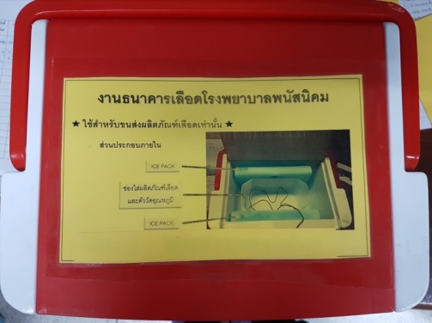
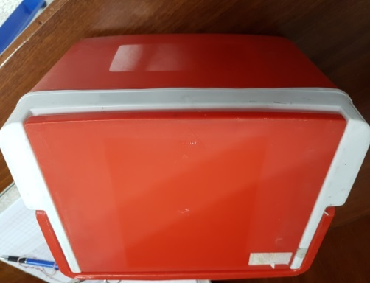
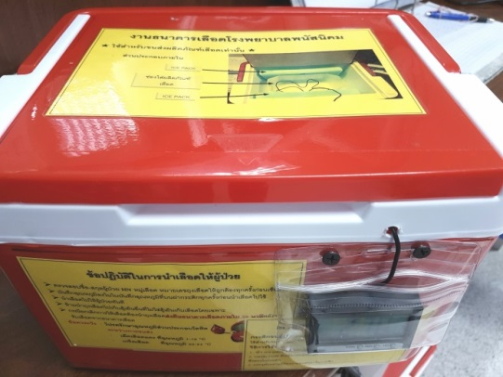
ติดป้ายบ่งชี้การใช้งาน โดยมีลักษณะดัง
ภาพที่ 1 ข้อปฏิบัติในการนำเลือดให้ผู้ป่วย วิธีการใช้เครื่องวัดอุณหภูมิ เครื่องวัดอุณหภูมิไว้ที่ด้านหน้ากระติกขนส่งโลหิต
ภาพที่ 2 ใบบันทึกอุณหภูมิและเวลาด้านหลังของกระติกขนส่งโลหิต
ภาพที่ 3 ส่วนประกอบภายในของกระติกขนส่งโลหิตและภาพประกอบในการใช้งาน
จัดทำใบบันทึกอุณหภูมิและเวลา โดยผู้จ่ายโลหิต(ธนาคารเลือด) และพยาบาลผู้ที่ตรวจสอบและเตรียมการให้โลหิต เป็นผู้ลงบันทึก
6. ศึกษาทดลองจำนวน Ice pack ที่เหมาะสม สำหรับการใช้ขนส่งโลหิตภายในโรงพยาบาล
7.ศึกษาจำนวนโลหิตที่เหมาะสมกับขนาดของ Blood cold chain
7. จัดอบรม สื่อสาร พยาบาลและเจ้าหน้าที่ที่เกี่ยวข้องให้ทราบถึงขั้นตอนการใช้งานที่ถูกต้อง ความสำคัญของอุณหภูมิที่ใช้ในการขนส่งโลหิตและส่วนประกอบของโลหิต การลงบันทึกอุณหภูมิและเวลา โดยการบันทึก VDO และลงไปชี้แจงวิธีการใช้ในหน่วยงาน
8. ตรวจสอบ ตามรอย การจ่ายและรับโลหิตเป็นไปตามขั้นตอนที่กำหนด กระติกรับโลหิตอยู่ในสภาพที่เหมาะสมสำหรับใช้งาน
9. ประเมินผล โดยการเก็บรวบรวมข้อมูลจาก แบบบันทึก ผลการตามรอย

ผลการดำเนินการ ผู้ป่วยได้รับโลหิตที่ปลอดภัยและมีประสิทธิภาพ
- พัฒนาระบบ Blood cold chain ให้ได้ตามมาตรฐานธนาคารเลือดและงานบริการโลหิต
สามารถควบคุมอุณหภูมิได้ตามมาตรฐานเป็นเวลา 30 นาที โดยหน่วยงานเตรียมกระติกก่อนมารับโลหิต 15 นาที บรรจุ Ice pack จำนวน 2 ก้อน สำหรับบรรจุ เลือด 2 Unit จึงทำให้อุณหภูมิในการขนส่งโลหิตไม่เกิน 10 องศาเซลเซียส

3. การประเมินผลจากการตามรอยระบบการขนส่งโลหิต ปัญหาและการแก้ไขจากแบบบันทึกอุณหภูมิและเวลาในการขนส่งเลือด

ตารางที่ 1 ปัญหาและการแก้ไข
ปัญหาที่พบ | การแก้ไข
การมารับโลหิตช้า เนื่องจาก  - ไม่ Set เครื่องวัดอุณหภูมิตามที่กำหนด และไม่อ่านคำชี้แจงที่ติดไว้หน้ากระติก  - Ice pack ไม่แข็ง | - งานธนาคารเลือด แจ้งเจ้าหน้าที่ที่เกี่ยวข้อง ให้ทบทวนวิธีการใช้เครื่องวัดอุณหภูมิ  - แนะนำ Ward ให้ตรวจสอบ Ice pack ให้พร้อมใช้อยู่เสมอ
ไม่ลงบันทึกอุณหภูมิและเวลา ที่จ่ายโลหิตและรับโลหิต | รวบรวมข้อมูลในแต่ละเดือน แล้วโทรแจ้งหัวหน้าหน่วยงานให้รับทราบ และขอความร่วมมือในการลงบันทึก ดังตารางที่ 2
ห้องผ่าตัดต้องการใช้โลหิตที่จองไว้ให้ผู้ป่วย อย่างเร่งด่วน (เตรียมและขนส่งที่อุณหภูมิห้อง)  โดยมีการ ระบุว่า เลือด Warm เพื่อป้องการนำกลับมาใช้อีก | จัดทำข้อตกลงกับห้องผ่าตัด ในกรณีต้องการใช้เลือดด่วน ให้โทรแจ้งงานธนาคารเลือดว่า “ใช้โลหิตด่วน โดยไม่ใส่ Ice pack ลงในกระติก” แต่ยังคงนำกระติกมารับโลหิต กลับไปให้ผู้ป่วย
ตารางที่ 2 แสดงอุบัติการณ์สิ่งที่ไม่สอดคล้องกับข้อกำหนด ภายในโรงพยาบาลพนัสนิคม

เดือน | จำนวนที่ลงสมุดจ่าย | Ward ไม่ลงบันทึกอุณหภูมิรับเลือด |  | Lab ไม่ลงบันทึกอุณหภูมิจ่ายเลือด |  | ระยะเวลาในการขนส่ง >30 นาที |  | อุณหภูมิกระติกไม่อยู่ในช่วงที่กำหนด
ธ.ค.-62 | 199 | 28 | 14% | 6 | 3% | 3 | 2% | 4 | 2%
ม.ค.-63 | 242 | 26 | 10% | 2 | 1% | 4 | 2% | 1 | 0%
ก.พ.-63 | 132 | 19 | 4% | 3 | 2% | 1 | 1% | 1 | 1%
มี.ค.-63 | 128 | 19 | 14% | 1 | 1% | 0 | 0% | 0 | 0%

กราฟแสดงอุบัติการณ์สิ่งที่ไม่สอดคล้องกับข้อกำหนด ภายในโรงพยาบาลพนัสนิคม

งานธนาคารเลือดเริ่มจัดทำระบบ blood cold chain ตั้งแต่เดือนธันวาคม 2562 พบปัญหาและได้รวบรวมข้อมูลในแต่ละเดือนจนถึงเดือนมีนาคม 2563 ดังกราฟที่ 1 เมื่อเจอปัญหาในแต่ละเดือนได้โทรแจ้งหัวหน้าหน่วยงานให้รับทราบ เพื่อขอความร่วมมือในการแก้ปัญหาทำให้ปัญหาลงลดในแต่ละเดือน ข้อมูลเดือนกุมภาพันธ์ 2563 พบปัญหาน้อยกว่า 5% จากการรับเลือดภายในโรงพยาบาลทั้งหมด แต่ในเดือนมีนาคม 2563 กลับมาเกิดอุบัติการณ์เพิ่มขึ้นอีกครั้งเนื่องจากมี ward ในช่วงเดือนธ.ค. 62 ถึง ก.พ. 63 มีการขอใช้โลหิตน้อย แต่มาขอใช้มากขึ้นในเดือน มี.ค.63

ประโยชน์ที่ได้รับ
1.ผู้ปฏิบัติงานที่เกี่ยวข้องสามารถปฏิบัติงานตามมาตรฐานเดียวกัน ในการขนส่งโลหิตที่สามารถควบคุมอุณหภูมิและ เวลาได้ตามที่กำหนดไว้
2. ความคุ้มค่า ลดต้นทุน
3. ผู้ป่วยได้รับโลหิตที่ปลอดภัย

เอกสารอ้างอิง
- บทความพิเศษ Management of blood Cold Chain Equipment ศูนย์บริการโลหิต สภากาชาดไทย ปีที่ 18 ฉบับที่ 3 กรกฏาคม-กันยายน 2551
- มาตรฐานธนาคารเลือดและงานบริการโลหิต ฉบับพิมพ์ครั้งที่ 4 พ.ศ. 2558 ศูนย์บริการโลหิตแห่งชาติ สภากาชาดไทย

